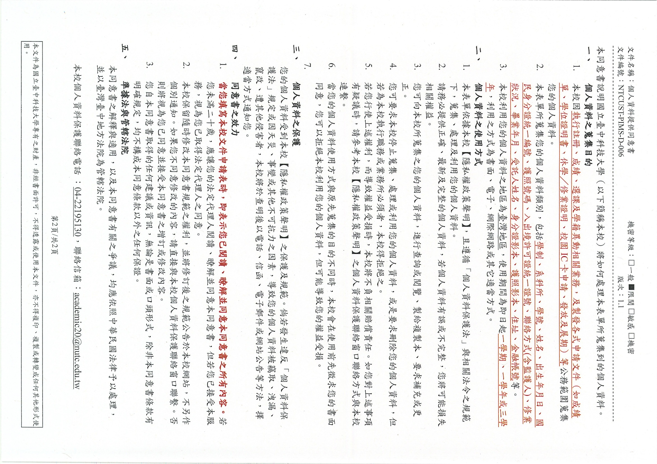
國立臺中科技大學 學年度學生轉系(科)申請書
申請日期： 年 月 日
學號 |  |  |  |  | 姓名 |  |  |  |  | 聯絡電話
現就讀系(科)年級 |  |  |  |  | 系(科) 年 班
請自述申請轉系(科)理由  申請人簽名： ( □本人已閱讀個資宣告) |  |  |  |  |  |  |  |  | 家長(監護人)  同意簽章
導 師
意見及簽章
原就讀系科主任
意見及簽章
國際事務處  意見及簽章 |  |  | 輔導意見：  (非境外生免)
擬 轉 入 系 科 年 級 (填表前請先詳閱備註2)
第一志願 |  |  |  |  |  |  |  | □ 平轉 年級  (如系科要求降轉是否接受：□ 是 □ 否)  □ 降轉 年級
第二志願  （五專生不需填寫） |  |  |  |  |  |  |  | □ 平轉 年級  (如系科要求降轉是否接受：□ 是 □ 否)  □ 降轉 年級
學業成績  (請附歷年成績單一份供轉入系科主任參考) |  |  |  |  |  |  |  | 註冊組加註
學期成績 | 1年級 |  |  | 2年級 |  | 3年級 |  | □免試入學 □特殊選才入學  □甄選入學 □技優甄審入學  □轉學考入學 □技優保送入學  □聯合分發入學 □身心障礙甄試入學  □高中申請入學 □境外生(僑生/外籍生/陸生)  □繁星計劃入學 □其他：  □運動績優入學  ---------------------------------------------------  註冊組承辦人核章：
上學期
下學期
備註：
- 本校學生轉系(科)申請係依據本校大學部學生轉系及本校附設專科部學生轉科辦法辦理，於每學年第二學期受理(詳見當年度行事曆規定日期)，惟休學期間不得申請。
- 本申請書之平/降轉年級，係指下個學年度轉系(科)後擬就讀的年級，請學生務必填寫正確。
- 學生轉系(科)後將面臨依轉入系(科)課程標準補修學分問題，故申請轉系(科)時應審慎考量，轉入新系(科)後若有因適應不良請求回原系(科)級就讀者，應先與家長深入溝通並徵得導師及系(科)主任同意後依轉系科辦法於開學後二週內提出，逾期依規不予受理，亦不得再申請轉系(科)。

